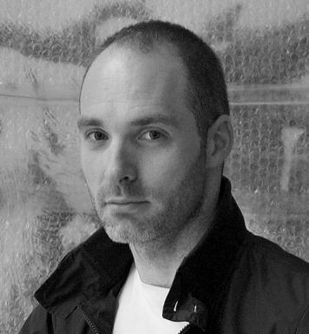 baptiste debombourg Maître de conférence en ATR APV à l'ENSAPLV

Identifiants chercheurs

- IdHAL : baptistedebombourg

Présentation

Baptiste Debombourg, artiste, Maître de conférence en ATR APV à l’École Nationale Supérieure d’Architecture de Paris-la Villette (Laboratoire Gerphau EA7486) . Construire à partir du chaos, telle est la démarche paradoxale de Baptiste Debombourg, ce n’est pas la violence qui intéresse l’artiste, mais « ce qui vient après, ce qui se rattache à l’humain, capable du pire comme du meilleur …». Son travail d’installation entremêle destruction et construction en réinventant notre quotidien.Artiste, né en 1978, diplômé de l’ENSBA de Paris en 2002 (DNSAP- post diplôme) dans l’atelier de Jean-Luc Vilmouth & François Roche. Diplômé de l’ENSBA de Lyon en 2001 (DNSEP-DNAP). Il expose son travail de sculpture-installation depuis 20 ans maintenant à travers une Europe élargie mais également au Canada et au USA, son dernier projet s’intitule « in motion » une commande publique réalisé pour l’Université Aalto en Finlande en septembre 2024.

Publications

